**Rappel définition.**

**Méthodologie. Lire et analyser une caricature.**



**Caricature** : c’est la représentation illustrée d’une personne ou d’une situation destinée à ridiculiser ou à choquer. L’auteur y exprime son opinion sur des événements ou des situations.

# Il faut présenter le document :

* + Sa **nature** (une caricature)
  + Son **auteur** (si possible car souvent la caricature est anonyme)
  + Sa **date**
  + Puis il faut **situer le document dans le temps** et dans son contexte historique (que s’est-il passé avant la publication de la caricature, en rapport avec cette caricature évidemment !)

# Il faut ensuite analyser l’image

* + En général vous êtes guidé par les questions posées par le professeur en 4 ème, sinon il faut :
  + **Identifier les personnages**
  + **Identifier le lieu**
  + Et **repérer les procédés de représentation propres à une caricature** : quels aspects ont les personnages ? exagérations des traits physiques, situations grotesques, texte ironique/utilisé pour faire sourire/ pour se moquer...

# Analyser le message de la caricature, quel est le sens de la caricature ?

* + Expliquer le message que l’auteur a voulu transmettre dans la caricature
  + Expliquer la portée de la caricature ; qui touche-t-elle ? Contre quoi est-elle ? Une personne bien particulière ? Un groupe social ? Un parti politique ? Des idées politiques ? ...etc...

1. **Application**

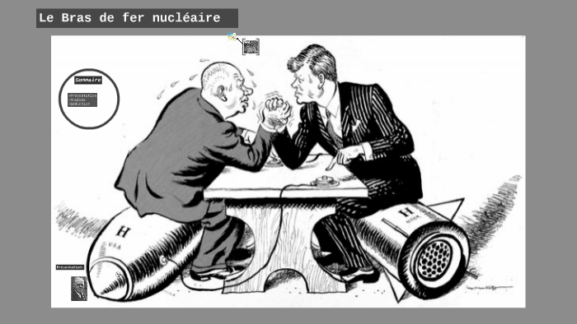

Caricature de Leslie G. Illingworth, publiée dans le journal britannique Daily mail, le 29 octobre 1962, lors de la crise de Cuba

1. **Présentation du document**

1. **Analyse de l’image**

1. **Message et sens de la caricature**